الفصل العاشر
المحاضرة الحادية عشر
الإحتكار
Monopoly

إذا كان هناك منتج أو بائع واحد في سوق سلعة أو خدمة معينة، فإن هذا السوق يسوده الاحتكار التام
(Pure Monopoly).
المحتكر هو صانع للسعر وليس آخذاً للسعر كما هو الحال بالنسبة للمنشأة في ظل المنافسة التامة.

شروط أساسية للإحتكار التام
- أن تكون المنشأة هي المنتج أو البائع الوحيد في السوق.
- ألا تتوفر البدائل القريبة لمنتجات المنشأة المحتكرة.
- أن تكون هناك موانع لدخول منشآت منافسة.
- ألا تتدخل الدولة لمنع الاحتكار.
عوائق دخول السوق
- عوائق قانونية.
- براءة الاختراع.
- امتلاك مورد أساسي.
- الدعاية والإعلان.
- ارتفاع تكلفة الاستثمار.
- التفوق التقني.
- اقتصاديات الحجم.
- الاحتكار الطبيعي.

كلما كان حجم المنشأة كبيراً استمرت التكاليف المتوسطة في التناقص على مدى أطول من الإنتاج. فإذا كان للمنشأة الكبيرة نصيب كبير من إجمالي طلب السوق، فسيكون بإمكانها التوسع في الإنتاج مع خفض سعر البيع إلى مستويات تعرض المنشآت المنافسة للخسارة، بل وإجبارها على الخروج من السوق في المدى البعيد.

توازن المحتكر في المدى القصير
يوضح الشكل (10-1) منحنى الإيراد الكلي TR ومنحنى التكاليف الكلية TC للمنشأة المحتكرة وتقيس المسافة الرأسية بين المنحنيين الربح للوحدة عند كل مستوى من الإنتاج.
ميل منحنى الإيراد الكلي = ميل منحنى التكاليف الكلية
(∆TR\ ∆Q)
( ∆TC \ ∆Q)
التكلفة الحدية = الإيراد الحدي
MR = MC
يوضح الشكل (10-2) منحنى طلب خطي للسوق D ومنحنى الإيراد الحدي MR ويقع أسفل منحنى الطلب ويصف المسافة الأفقية بين منحنى الطلب والمحور الرأسي.
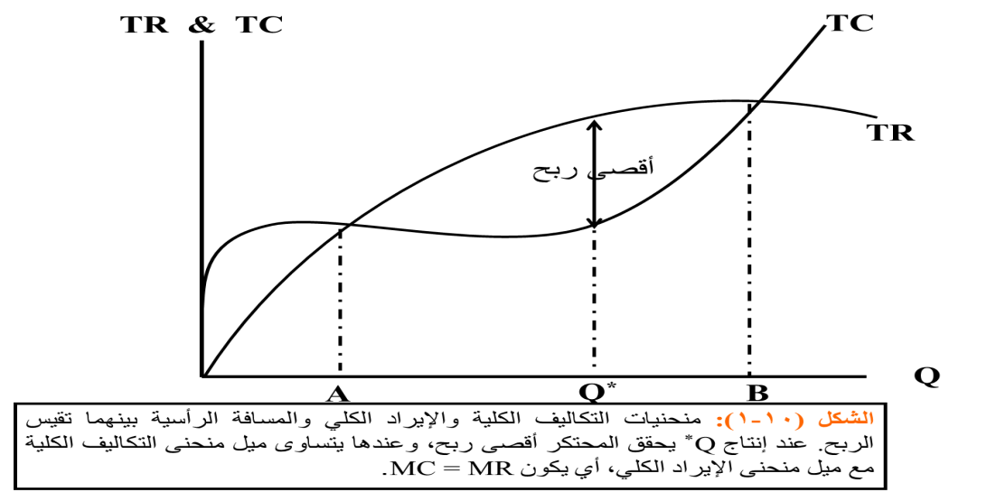

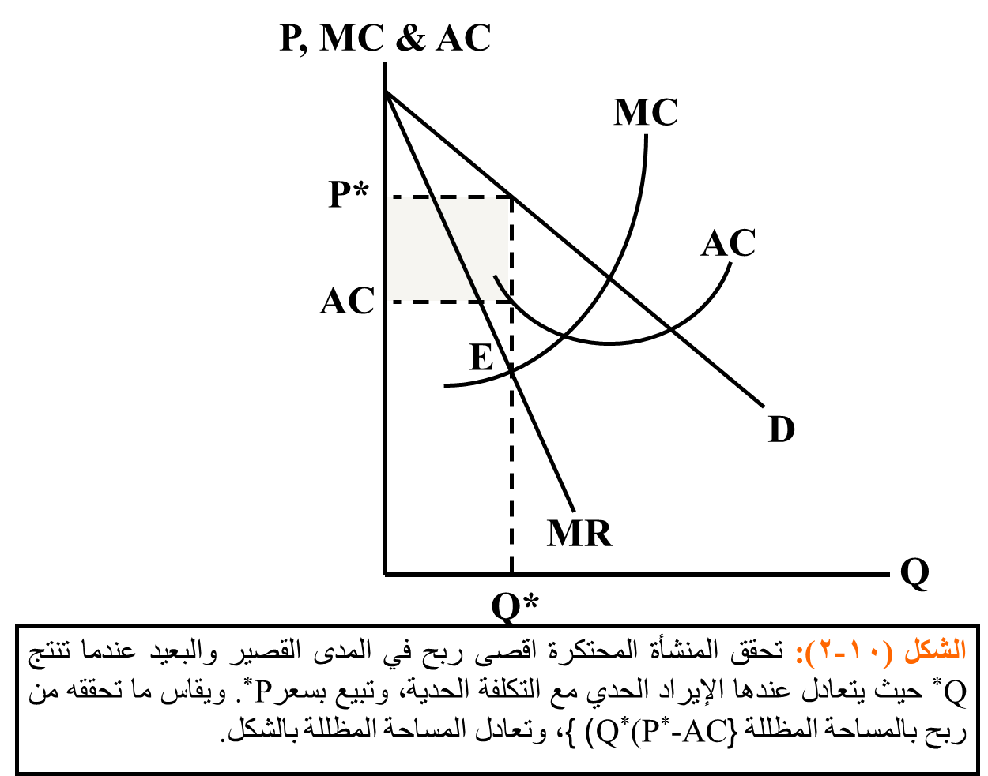
زيادة التكاليف (انتقال منحنى AC إلى أعلى) أو نقصان الطلب (انتقال منحنى الطلب إلى جهة الشمال) يؤدي إلى تقليص أرباح المحتكر، وربما عرضت المحتكر للخسارة إذا ما صار AC > P* عند Q*.
يوضح الشكل (10-3) حالة المحتكر الذي يتحمل بعض الخسارة في المدى القصير، أما في المدى البعيد فإن استمرار الخسارة تعني ضرورة خروج المحتكر من السوق.
توازن المحتكر في المدى البعيد
من أهم شروط الاحتكار التام وجود قيود مانعة لدخول المنافسين. لذا فإن بإمكان المحتكر الذي يحقق أرباحاً اقتصادية موجبة في المدى القصير أن يحتفظ بهذه الأرباح حتى في المدى البعيد. ولمزيد من الإيضاح يمكن متابعة المثال في الجدول (10-1).
الأضرار الإقتصادية للإحتكار
يعمل المحتكر على تقليص الإنتاج ورفع السعر بحيث يحقق أقصى ربح ممكن، ويتضح من الشكل (10-4) أن تعظيم الربح يقتضي أن ينتج المحتكر المستوى Q_{m} الذي يقابل تقاطع منحنى MC مع منحنى MR حيث تتساوي التكاليف الحدية والإيراد الحدي، ويبيع بالسعر P_{m} للوحدة.
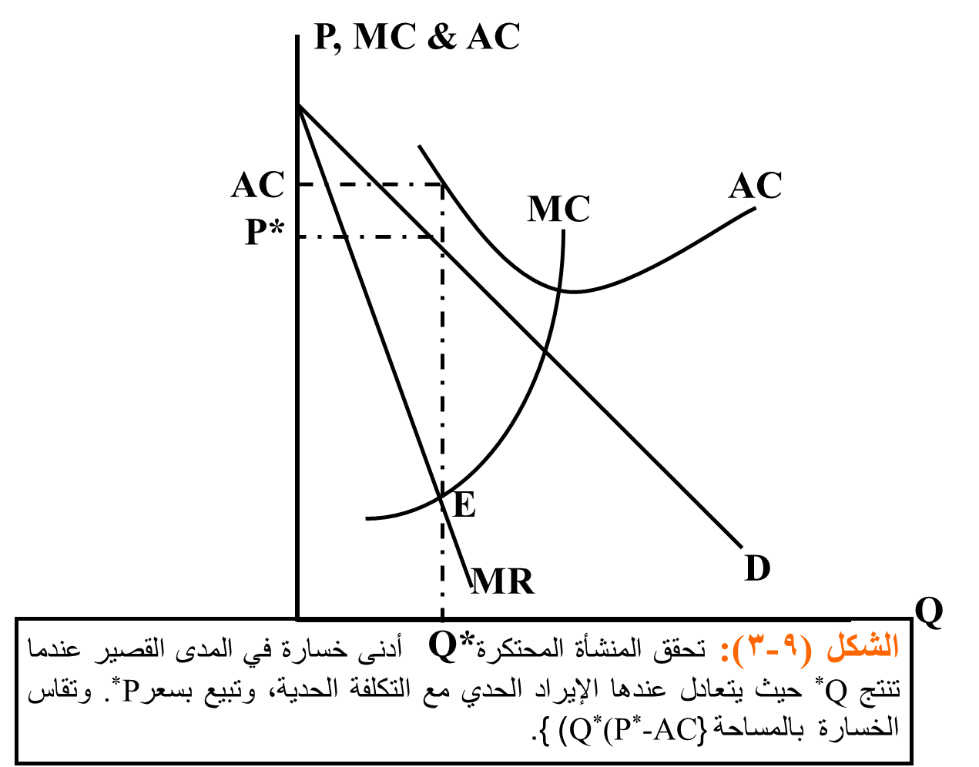

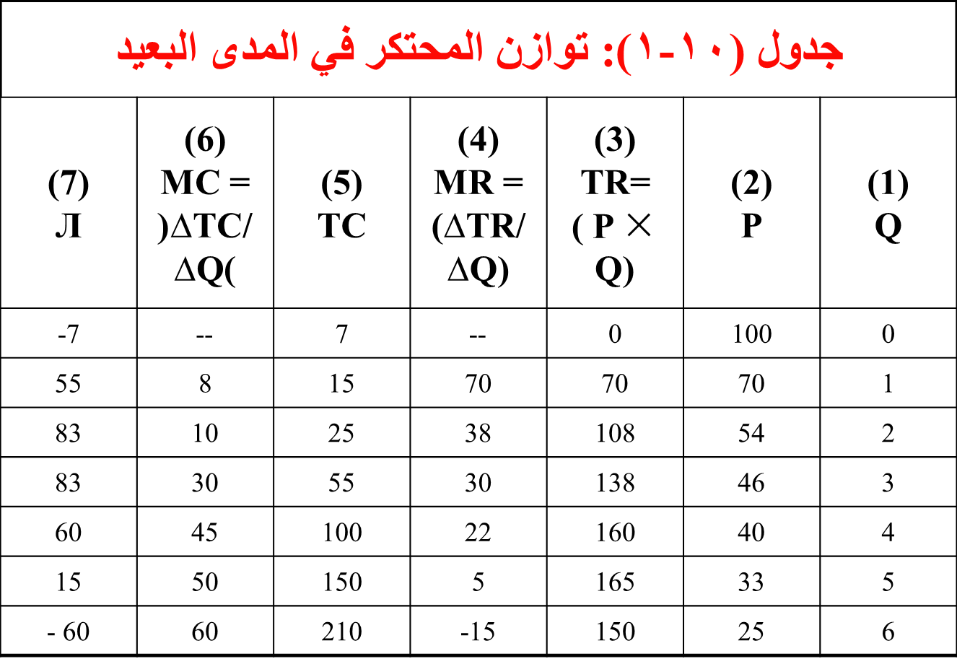
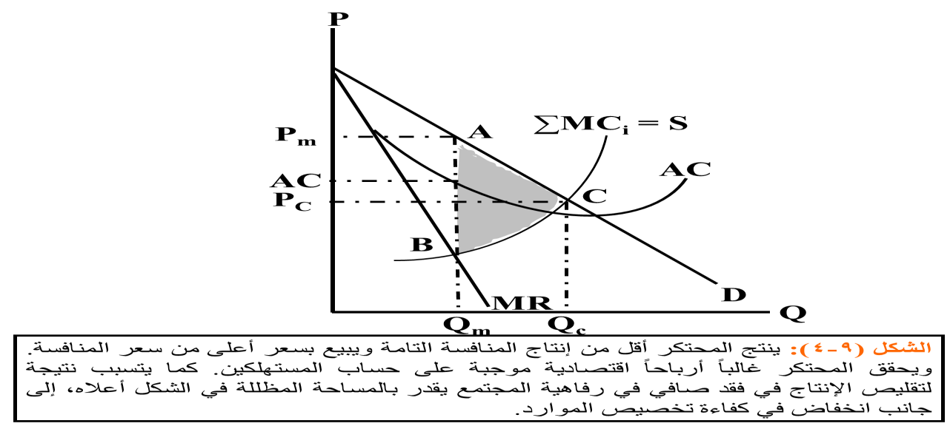
الأضرار التوزيعية للإحتكار
إن المحتكر يحقق بعض الأرباح على حساب المستهلكين وهو بذلك يخل بعدالة التوزيع.
الفقد في الرفاهية والكفاءة
يتسبب الاحتكار كذلك في فقد صافي لا يمكن تعويضه في رفاهية المجتمع.
التمييز السعري
يوصف سلوك المحتكر بالتمييز السعري إذا ما أقدم على بيع السلعة أو الخدمة الواحدة بأسعار مختلفة بالرغم من عدم وجود أي اختلاف في تكاليف إنتاج وتقديم السلعة للمشترين.
ويشترط لنجاح سياسة التمييز السعري شرطان :
- أن تختلف مرونة الطلب السعرية لمجموعات أو بين الأسواق.
- أن يتعذر تماماً شراء السلعة من السوق الأقل سعراً وبيعها في السوق الأعلى سعراً.

شرط تعظيم الربح في حالة التمييز السعري
MC = MR_{A}
MC = MR_{B}
MR_{A} = MR_{B}
يوضح الشكل (10-5) وضع محتكر يبيع لمجموعتين من عملائه أو في سوقين A و B، ونفترض للتبسيط أن المحتكر ينتج من مصنع واحد للسوقين (تكلفة الإنتاج واحدة)، وأن التكلفة الحدية ثابتة (فتكون مساوية للتكاليف المتوسطة) يمثلها الخط الأفقيAC = MC. كذلك، نفترض أن الطلب في السوق الأول A أكثر مرونة.
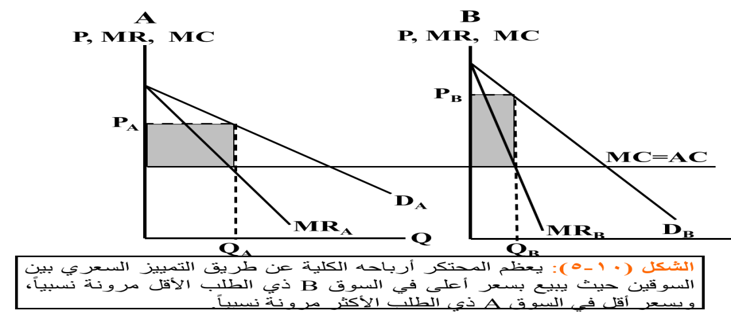

الفصل الحادي عشر
المحاضرة الثانية عشر
المنافسة غير التامة
Imperfect Competition

المنافسة الإحتكارية:
مفهوم المنافسة الإحتكارية
هي تلك الحالة من الأسواق التي تميز بوجود عدد كبير نسبياً من المنشآت صغيرة الحجم التي تنتج سلع وخدمات متشابهة ولكنها ليست متجانسة تماماً.
سمات المنافسة الاحتكارية
- أن لكل منشأة حصة صغيرة نسبياً من الطلب الكلي للسوق.
- وجود عدد كبير نسبياً من المنشآت يحول دون اندماج أو أتفاق بعض المنشآت بحكر السوق.
- كل منشأة تقرر سياستها دون أن تأخذ في اعتبارها ردود الأفعال المحتملة للمنشآت المنافسة، بسبب كبر عدد المنشآت.
- تعمل كل منشأة على تمييز منتجاتها (Product Differentiation) عن منتجات المنشآت المنافسة في السوق.
توازن المنشأة في المدى القريب
- تواجه المنشأة منحنى طلب سالب الانحدار.
- تمييز المنتج يعطي المنشأة قوة احتكارية.
- شرط تعظيم الربح أو توازن المنشأة تماماً كما هو في الاحتكار التام هو : MC = MR

يوضح الشكل (11-1) أن مستوى الإنتاج الذي يعظم الربح في حالة مطعم الجامعة هو 2100 وجبة في الأسبوع وبسعر قدره 1.500 دينار للوجبة الواحدة.

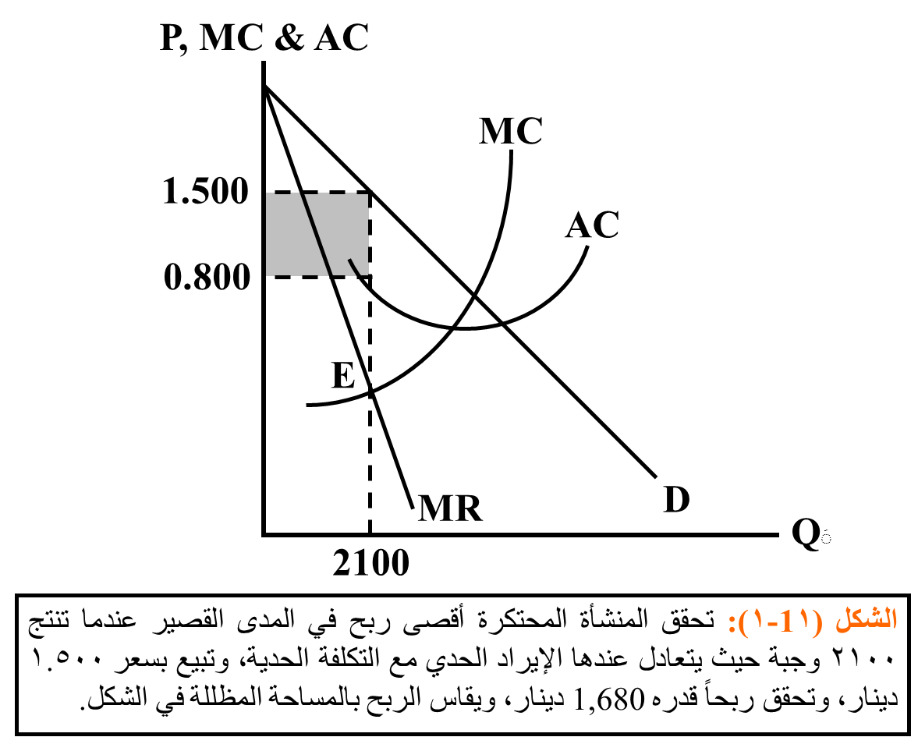
توازن المنشأة في المدى البعيد
- في سوق المنافسة الاحتكارية حرية الدخول مكفولة للمنافسين.
- يؤدي دخول المنافسين إلى انخفاض الطلب على منتجات المنشآت التي حققت أرباح في المدى القصير، فتقل أرباحها.
- في المدى البعيد، تحقق المنشآت العاملة في سوق المنافسة الاحتكارية أرباحاً اقتصادية مساوية للصفر، تماماً كما في سوق المنافسة التامة.
يوضح الشكل (11-2) تحقيق مطعم الجامعة أرباحاً اقتصادية مساوية للصفر وتوقف دخول المنافسين ووصول السوق إلى حالة توازن.
الإستغلال غير الكامل للطاقة الإنتاجية
تنتج المنشأة في المنافسة الاحتكارية أقل من مستوى الطاقة القصوى، تكون هناك طاقة فائضة (Excess Capacity)، وفي فقد في كفاءة استغلال الموارد.
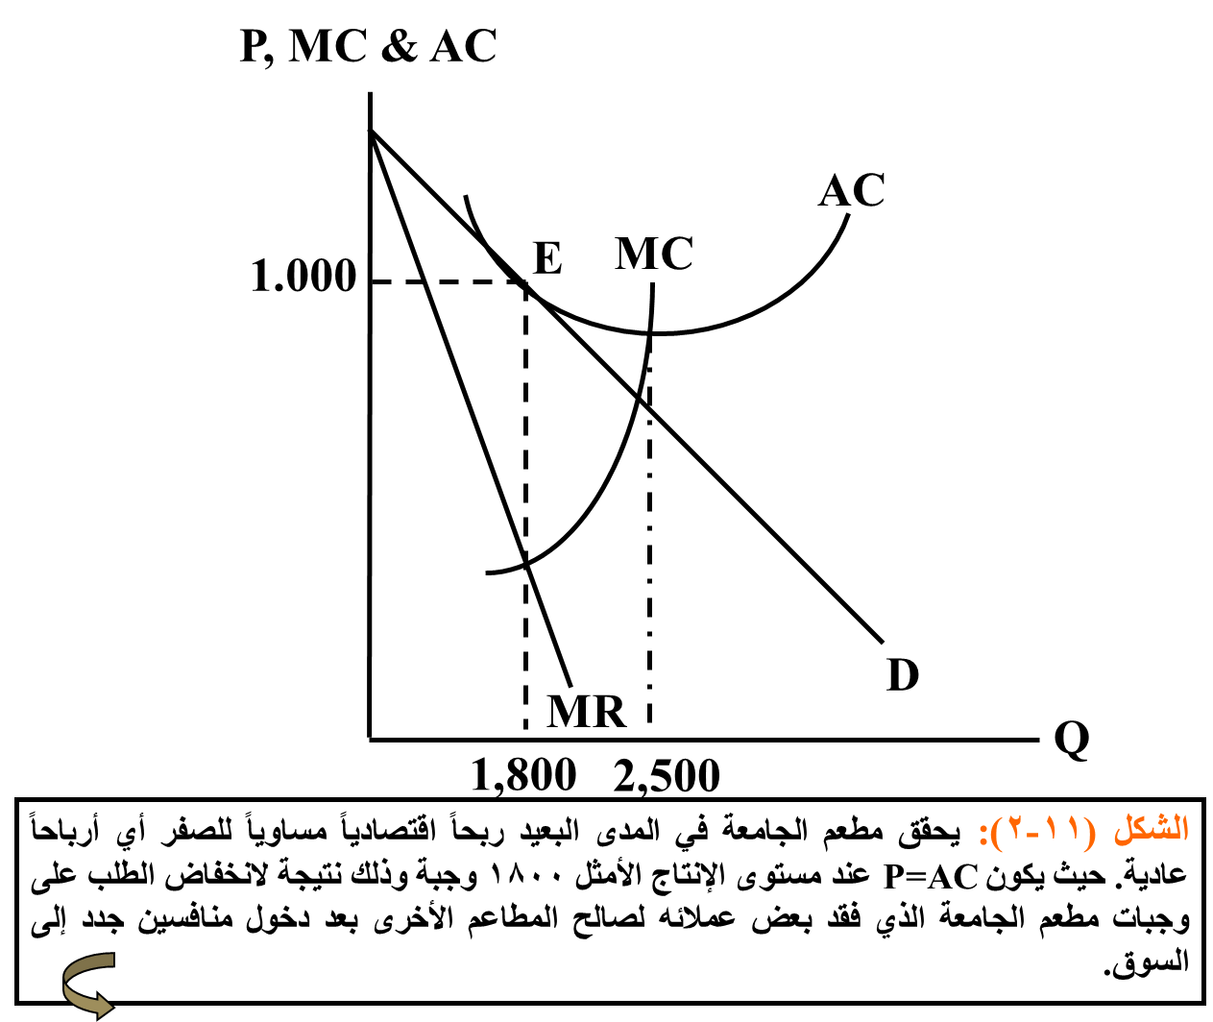
التمييز السلعي
تمييز حقيقي من حيث المواصفات والجودة، أو ظاهري من حيث العلامات التجاري والتغليف.
الإستثمار في البحوث والتطوير
- تنفق المنشآت على البحوث والتطوير بصفة مستمرة، بهدف تمييز منتجاتها دائماً للمحافظة على قوتها الاحتكارية.
- كما تستعين بالبحوث بهدف إدخال تحسينات معينة بحيث يمكن التأثير على أذواق المستهلك العادي وجعله يفضل الاستغناء عن السلعة القديمة وإبدالها بالمنتج المطور.
- من أبرز الأمثلة على ذلك ما يلاحظ في أسواق أجهزة الكومبيوتر والهواتف النقالة والكاميرات وغيرها.
إحتكار القلة
سمات سوق إحتكار القلة
- يتكون سوق احتكار القلة من عدد قليل من المنشآت الكبيرة.
- المنشآت تملك عادة حصص سوقية كبيرة.
- تنتج هذه المنشآت سلعاً متمايزة عن بعضها البعض.
- المنشأة تتخذ قراراتها آخذة في اعتبارها ردود أفعال كبار منافسيها.
نماذج إحتكار القلة
نموذج كورنو
منشأتان لا يتوقع كلاهما أي رد فعل من الآخر، فتكون النتيجة النهائية هي إقتسام طلب السوق.
نموذج منحنى الطلب المتكسر
تتوقع المنشأة أن يتبعها المنافسون فقط في حالة خفض أسعارها، وألا يتبعونها في حالة زيادة أسعارها. وقد يقود ذلك إلى حرب الأسعار.
والشكل (11-3) يوضح تحقق توازن المنشأة في سوق إحتكار القلة عند تعادل الإيراد الحدي والتكلفة الحدية.
والشكل (11-4) يوضح بقاء السعر مستقراً ما لم تحدث تقلبات كبيرة في MC تخرج نقطة التقاطع عن المجال (AB).
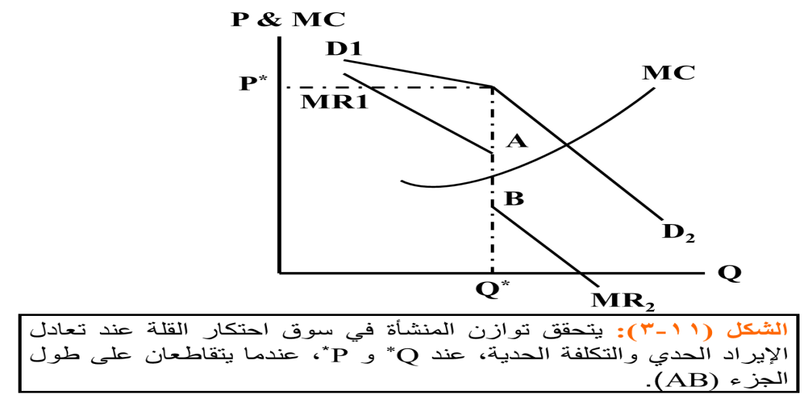
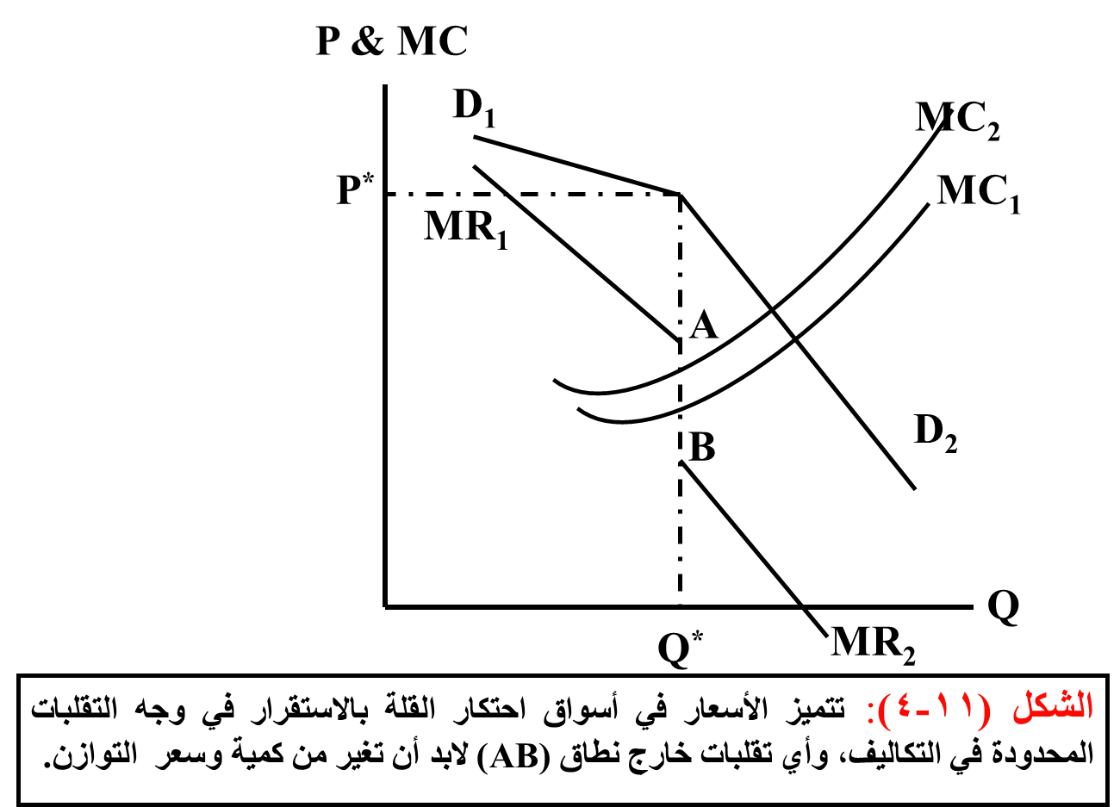
نموذج إتحاد المنتجين
تلجأ المنشآت إلى الاتفاق فيما بينها على تكوين ما يسمى بإتحاد المنتجين (Cartel). يتصرف الإتحاد كمحتكر واحد يعمل على تعظيم الأرباح الكلية، ومن ثم توزيعها بين الأعضاء وفق حصص الإنتاج.
نموذج القيادة السعرية
يتكون السوق من منشأة كبيرة قائدة تتصرف كمحتكر وتحدد سعر السوق، ومجموعة من المنشآت الصغيرة التابعة، تأخذ بسعر المنشأة القائدة وتتصرف كما لو كانت في سوق للمنافسة التامة.

